無障礙環境改善服務特約廠商代償墊付執行
注意事項
各位特約廠商平安：
感謝您加入彰化縣衛生局長照無障礙改善服務團隊，為使廠商更了解代償墊付操作方式，已製作操作手冊ppt及影片，請各商行務必參閱。
問題1：何時開始執行無障礙代償墊付核銷。
ANS：112年5月1日將全面核發新制無障礙公文，請收到新制公文，務必進行代償墊付服務。
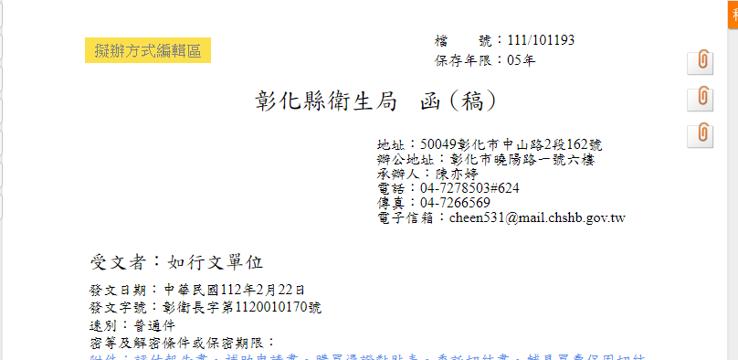
發文日期為112年5月1日(含)之後的公文均為新制

*操作手冊ppt、影片、空白表單電子檔及表單填寫範本路徑參閱
彰化縣衛生局https://www.chshb.gov.tw」-
--表單下載及統計報表---長期照護類----112年無障礙環境改善服務代償墊付核銷系統說明及表單範本
操作影片1-系統登載操作影片-帳戶管理
https://www.youtube.com/watch?v=KvkUns5LfUc
操作影片2-系統登載操作影片-個案登載申報
https://www.youtube.com/watch?v=KWxK4DyePT0
操作影片3-系統登載操作影片-核銷問與答
https://youtu.be/4uYIECwgWpE

